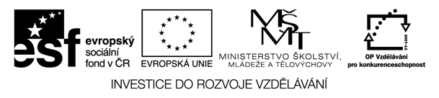

Metodický plán
Téma: Frank Novotny and the Case of Present Perfect
Cíl workshopu: žáci si zopakují tvoření předpřítomného času, jeho použití a rozdíl oproti času minulému
Jazyková úroveň: A2 – B1
Pomůcky: pracovní listy
Poznámky: čas jednotlivých úkolů se může měnit v závislosti na schopnostech žáků
Zpracovala: Mgr. Lucie Štatská

Číslo aktivity | aktivita | Čas (min.) | Co dělá učitel/ žák | Pomůcky
1 | Prezentace | 5 | Učitel vysvětlí žákům tvoření a použití předpř.času | Prac.list, tabule
2 | Procvičení | 10 | Žáci si procvičí tvorbu předpř.času | Prac.list
3 |  | 5 | Učitel vysvětlí rozdíl mezi použitím předpř.času a času minulého | Prac.list, tabule
4 | Procvičení | 5 | Žáci si procvičí rozdíly časů ve cvičení
5 | Hra | 5 | Žáci si zopakují tvary nepravidelných sloves | tabule
6 | Diskuze | 15 | Učitel se žáky rozebere hru, žáci odpovídají na otázky

